PRZEDSZKOLE NR 2 W ŻYCHLINIE IM. JANA PAWŁA II
Nr 1
Rok szkolny 2017/2018r

W tym numerze:

- Konkursy s. 3
- Pasowanie na Starszaka s.7
- Piknik z Reymontem s.9
- Światowy dzień Pluszowego Misia s.11
- Zajęcia teatralne s.13
- Zbiórka karmy „Cztery Łapy” s.15
- „Zimowa Niespodzianka” – Mikołajki z Żychlińskim Domem Kultury s.18
- Mikołajki w przedszkolu s.20
- Jasełka s.22
- Od wkładania bucików do …pisania. s.25
- Patriotyzm a dziecko s.28
- Zagadki zimowe s.31
- Łamigłówki s. 32

„Jesień na wsi”

We wrześniu dzieci z przedszkola uczestniczyły w konkursie plastycznym „Barwy Reymontowskich Lipiec” organizowanym przez Żychliński Dom Kultury. Tematem prac była plastyczna interpretacja pejzażu wsi polskiej, mieszcząca się w haśle „Jesień na wsi”.
Serdecznie dziękujemy dzieciom, które wzięły udział w konkursie, a także nauczycielom i opiekunom za zaangażowanie i pomoc w przeprowadzeniu konkursu.
Komisja konkursowa przyznała nagrodę Rafałowi Albinowskiemu, który zajął w konkursie miejsce III. Serdecznie gratulujemy!

” Król Lew i Przyjaciele”

W dniu 14 grudnia 2017 r. Filia biblioteczna nr 1 w Żychlinie zorganizowała konkurs plastyczny dla dzieci pt.” Król Lew i Przyjaciele”.
Oto nazwiska laureatów :
Kategoria – 3-latki
I miejsce – Stanisław Cieniewski
II miejsce – Kacper Maciak
III miejsce – Nadia Materka
Kategoria – 4-latki
I miejsce – Andżelika Majewska
II miejsce – Julia Tybińkowska
III miejsce – Piotr Stelmasiak
Kategoria – 5-latki
I miejsce – Lena Andrzejewska , Blanka Stępniak
II miejsce – Krystian Porębski , Zofia Cieniewska
III miejsce – Anna Żak , Iga Wojnowska

Kategoria – 6-latki
I miejsce – Małgorzata Głuszcz
II miejsce – Nikola Żuchowicz , Maja Pietrzak
III miejsce – Gabrysia Szubka , Nikola Babińska
WYRÓŻNIENIA
1.Gabriela Bieńkowska
2.Kaja Marczak
3.Selena Janowska
4.Helenka Sieczkowska
5.Amelka Kowalska
6.Wojtek Szymański
7.Bartek Jaskuła
8.Stanisław Pawłowski

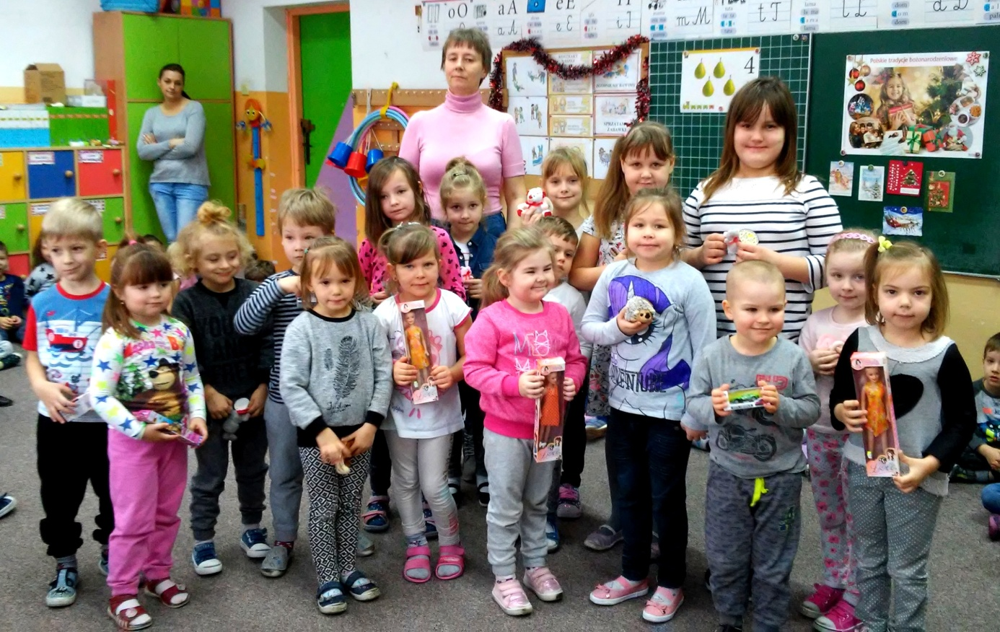

„Z wizytą w warsztacie Świętego Mikołaja”

W grudniu Żychliński Dom Kultury zaprosił naszych przedszkolaków do wzięcia udziału w konkursie plastycznym „Z wizytą w warsztacie Świętego Mikołaja”. W konkursie wzięło udział wielu małych artystów z naszego przedszkola.
Jury w składzie:
- Iwona Motylewska – Białek, przewodnicząca
- Justyna Brzozowska
- Renata Dziuba
Wyróżniło następujące prace wykonane przez dzieci z naszego przedszkola:
II miejsce – Anna Studzińska, Przedszkole Nr 2 im. Jana Pawła II w Żychlinie
III miejsce – Nikola Ciężarek, Przedszkole Nr 2 im. Jana Pawła II w Żychlinie
Serdecznie gratulujemy i życzymy kolejnych sukcesów!

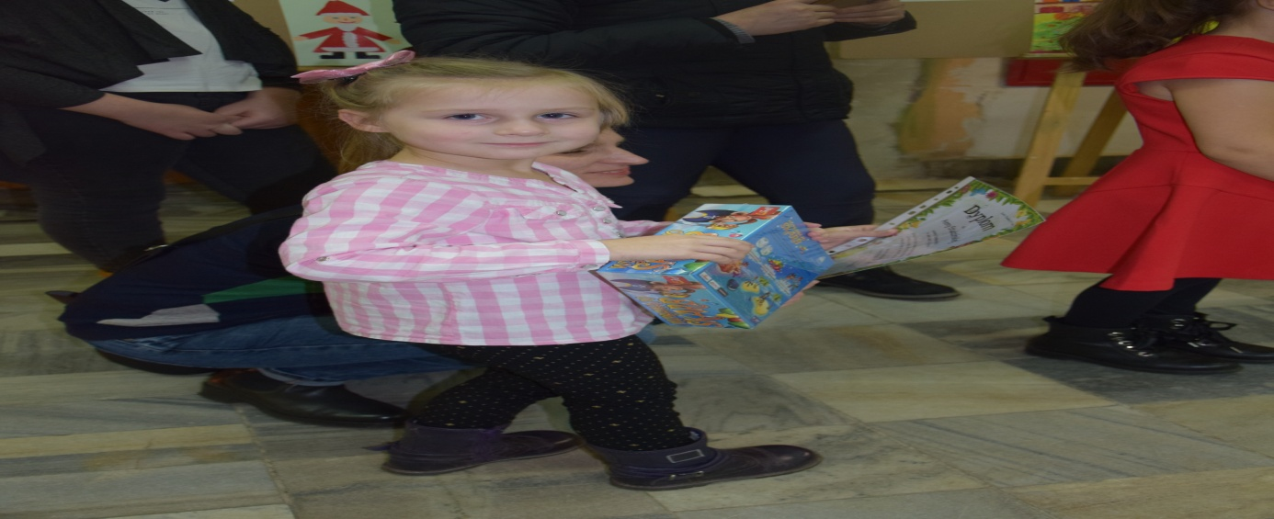
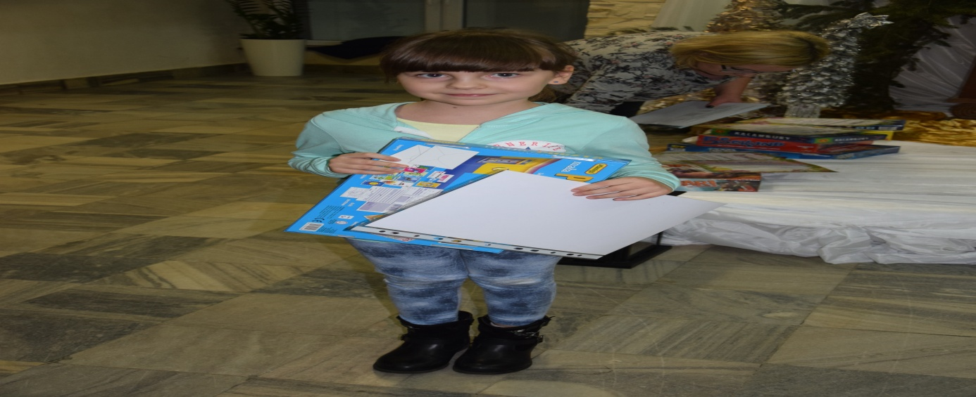
Pasowanie na Starszaka w Przedszkolu nr 2

27.10. 2017 w Przedszkolu nr 2 w Żychlinie rozpoczęła się najważniejsza uroczystość dla najstarszych przedszkolaków – „Pasowanie na Starszaka”.

W obecności rodziców, dyrektora, nauczycieli i personelu dzieci 6-letnie przystąpiły do „Pasowania na Starszaka”.

Uroczystość rozpoczęła się od części artystycznej. Dzieci pod kierunkiem pani Renaty Urbańskiej i Olgi Stelmasiak oraz Anny Kmieciak wystąpiły w roli przedszkolaka- aktora, który tańczy, śpiewa i recytuje. Występ dzieci wzbudził ogromne emocje. Po części artystycznej nastał czas na uroczyste naznaczenie dzieci magiczną kredką. Aktu „Pasowania na Przedszkolaka” dokonał Piotr Wysocki – dyrektor Przedszkola . Na pamiątkę tej wyjątkowej chwili przedszkolaki otrzymały pamiątkowe dyplomy.

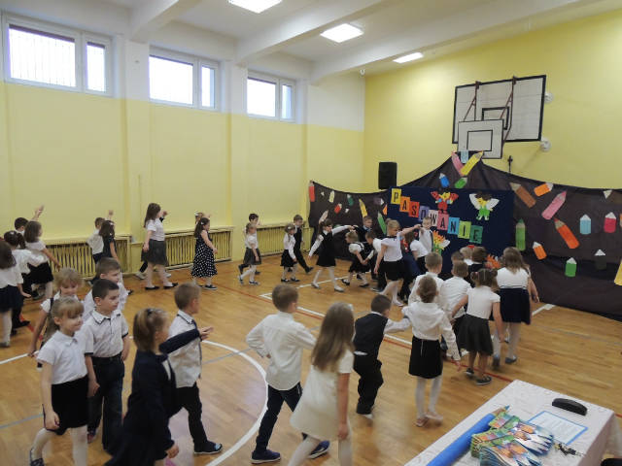

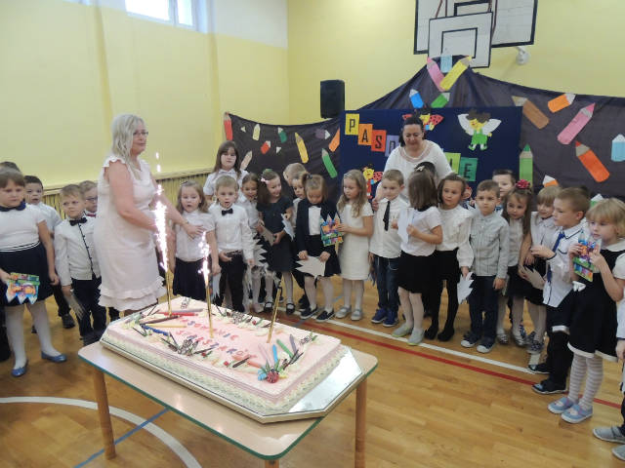
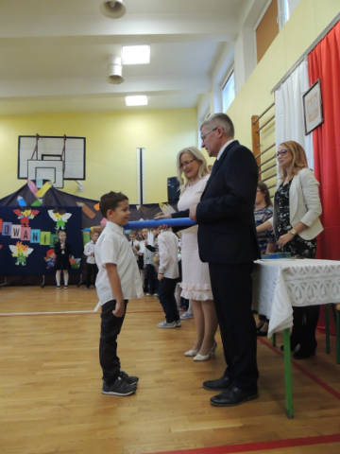
„Piknik z Reymontem”
Projekt „Reymont, czyli jak niedoszły rzemieślnik został noblistą”, który realizował w Żychlińskim Domu Kultury dobiegł końca. Zwieńczeniem pracy Żychlińskiego Domu Kultury był „Piknik z Reymontem”, który odbył się 10 października 2017 roku.
Nasi przedszkolacy ze starszych grup dostali zaproszenie do sali gimnastycznej przy ulicy Barlickiego. Serdecznie dziękujemy nauczycielom i opiekunom, że zechcieli towarzyszyć dzieciom podczas „Pikniku z Reymontem”.
Głównym punktem programu było spotkanie dzieci z kapelą „Dobrzeliniacy”, lubianą i popularną lokalną grupą instrumentalną wykonującą muzykę tradycyjną. Dzieci dobrze się bawiły tańcząc i śpiewając na ludową nutkę.
Następnie dzieci rzuciły się w wir zabawy z grupą animatorów z grupy Tęczowo z Gostynina, którzy zapewnili dla dzieci atrakcje w postaci dmuchanego zamku i rampy do skakania. Oprócz tego dzieci mogły wziąć udział w warsztatach plastycznych prowadzonych przez pracowników Żychlińskiego Domu Kultury – maluchy pod czujnym okiem instruktorów wyczarowywały z papierowych talerzyków i bibuły zwierzątka. Dużo dzieci ustawiało się w kolejce do pani Iwony Motylewskiej-Białek, która fachowo i kolorowo malowała dziecięce buzie.
Na zakończenie zabawy dzieci mogły wziąć sobie na pamiątkę balonik, specjalnie na tę niezwykłą okazję przyozdobiony reymontowskim wąsikiem.
Serdecznie dziękujemy wszystkim organizatorom za zaproszenie!

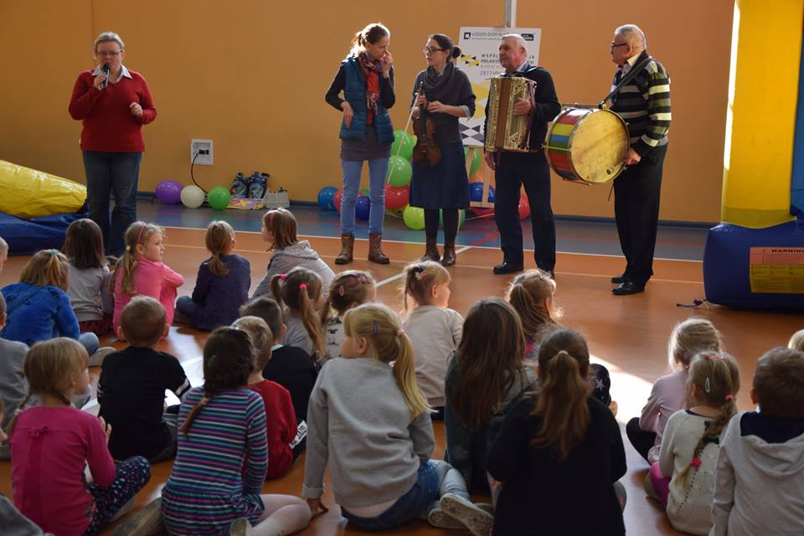
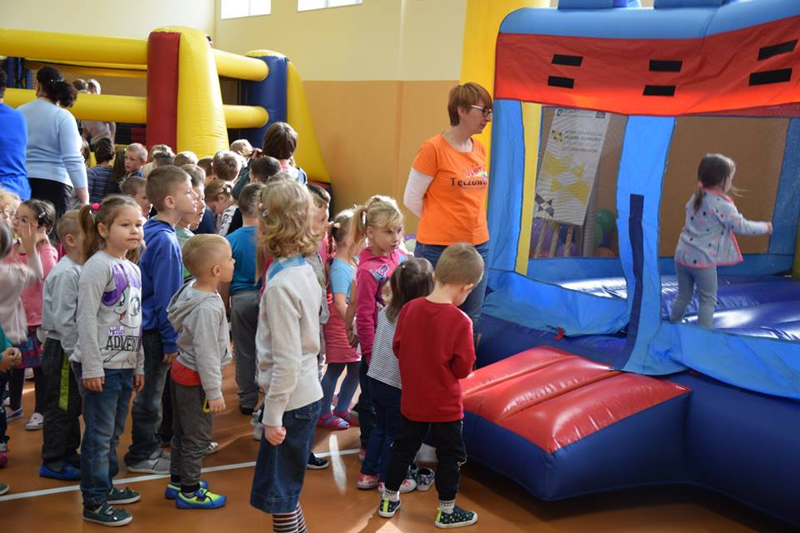
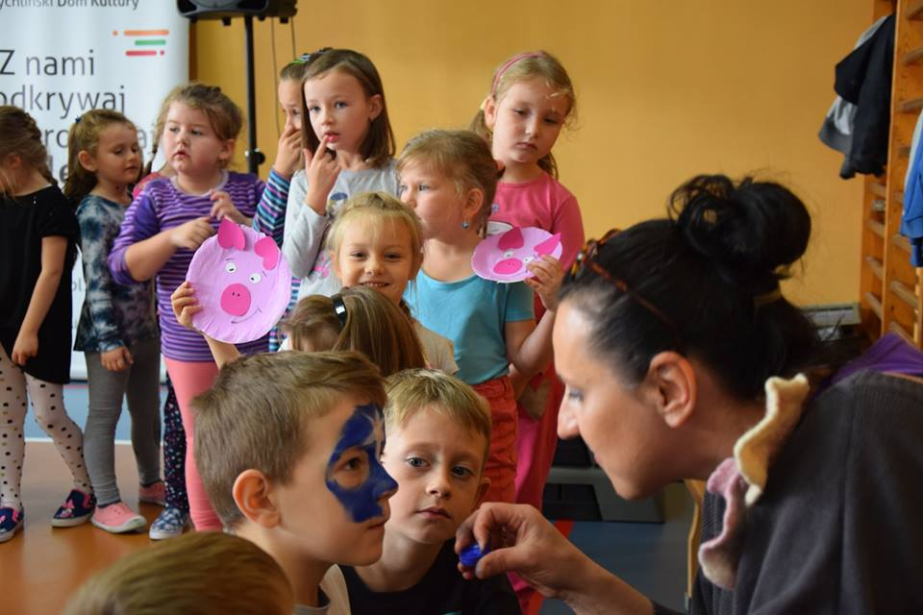
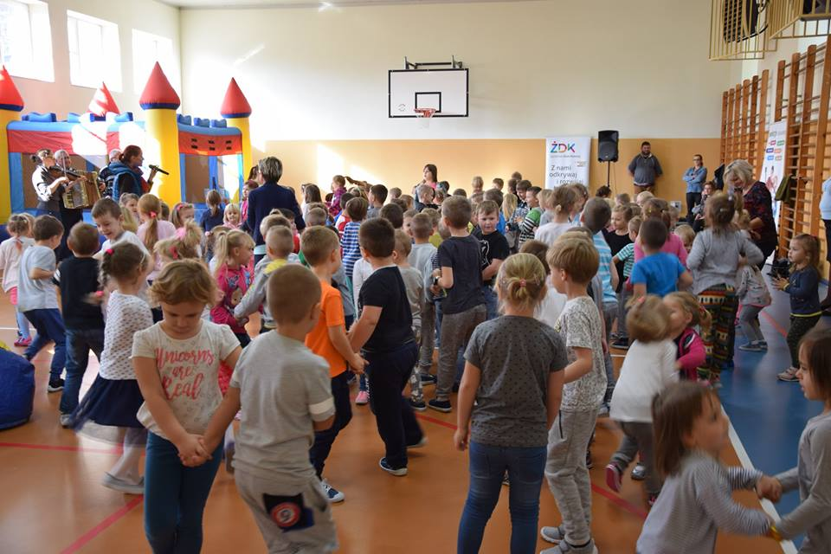

Światowy Dzień Pluszowego Misia

Z okazji Światowego Dnia Pluszowego Misia w Żychlińskim Domu Kultury dzieci z naszego przedszkola oraz z innych przedszkoli z naszej gminy bawiły się wraz z animatorami . Animatorzy z grupy Tęczowo z Gostynina zaproponowali dla dzieci mnóstwo gier i interaktywnych zabaw. Do wspólnej zabawy włączył się nawet Miś Puchatek, maskotka naszej dzisiejszej zabawy. Dzieci bardzo chętnie skorzystały z możliwości zrobienia sobie pamiątkowej fotografii z Misiem.

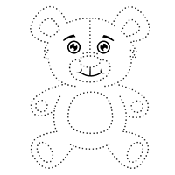
Zajęcia teatralne

W ramach współpracy ze środowiskiem lokalnym w miesiącach wrzesień – grudzień w każdej grupie odbyły się zajęcia teatralne prowadzone przez panią Katarzynę Brzozowską-Zajączkowską pracownika Żychlińskiego Domu Kultury.
Podczas godzinnych zajęć dzieci ćwiczyły dykcję, mimikę, ruch sceniczny, bawiły się w zabawy naśladowcze oraz z elementem dramy i pantomimy.
Dzieci bardzo polubiły panią Kasię i chętnie włączały się we wszystkie zabawy.
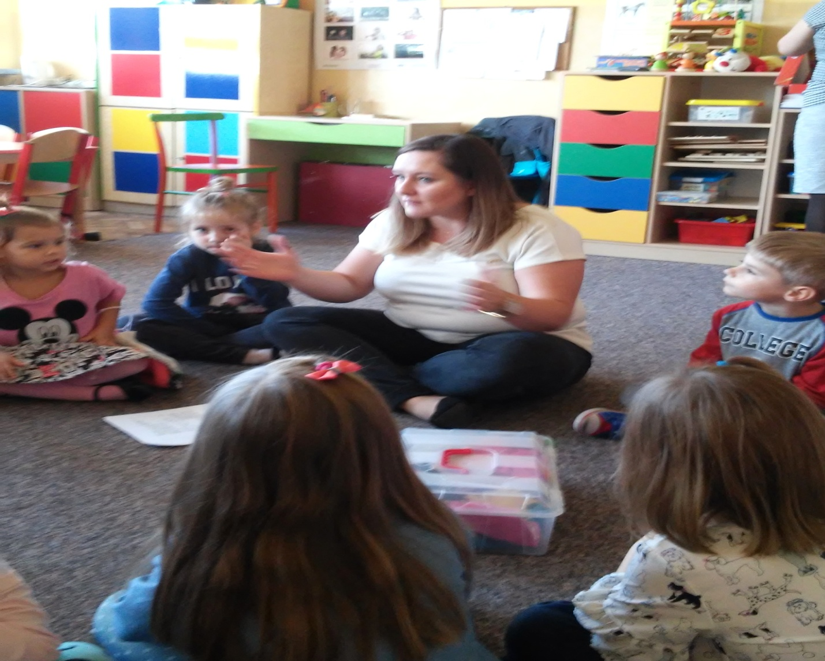

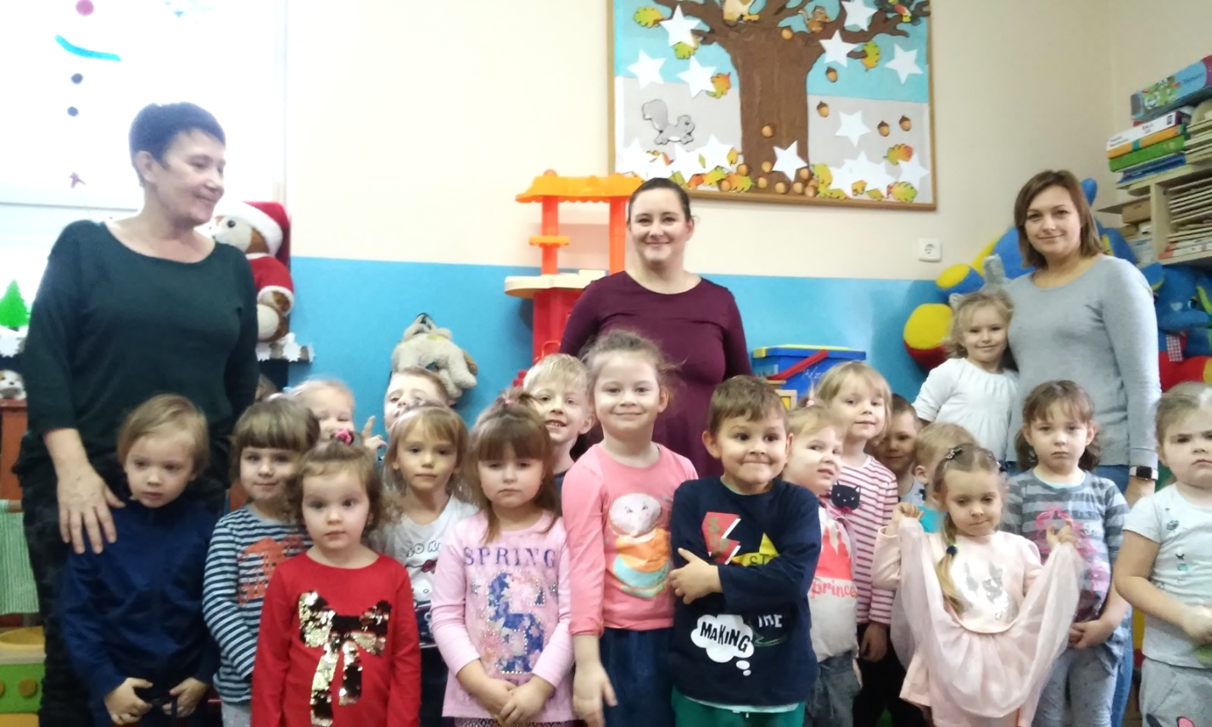
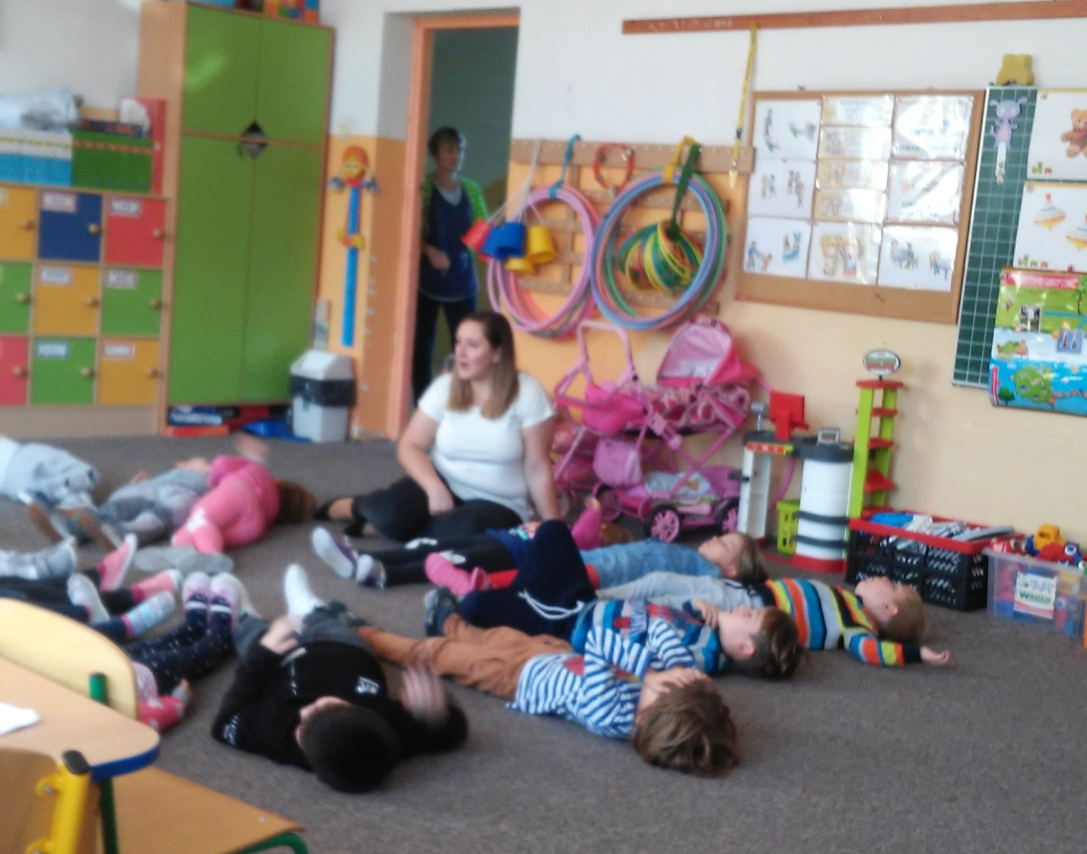

ZBIÓRKA NA „CZTERY ŁAPAY”

W grudniu w naszym przedszkolu odbyła się zbiórka karmy, zabawek oraz koców dla podopiecznych hoteliku dla bezdomnych zwierząt 4 Łapy.
Dzięki wielkim sercom i zaangażowaniu dzieci oraz rodziców udało się uzbierać wielką górę karmy i ciepłych kocyków dla zwierzaków.
W dniu przekazania karmy odwiedziły nas: pomysłodawczyni, założycielka i ogromna miłośniczka zwierząt pani Matylda Czaja wraz ze swoimi koleżankami panią Ewą – opiekunką kotów i Dagmarą – treserkom psiaków. Panie opowiadały dzieciom o swojej pracy oraz jak właściwie opiekować się Zwierzętami.

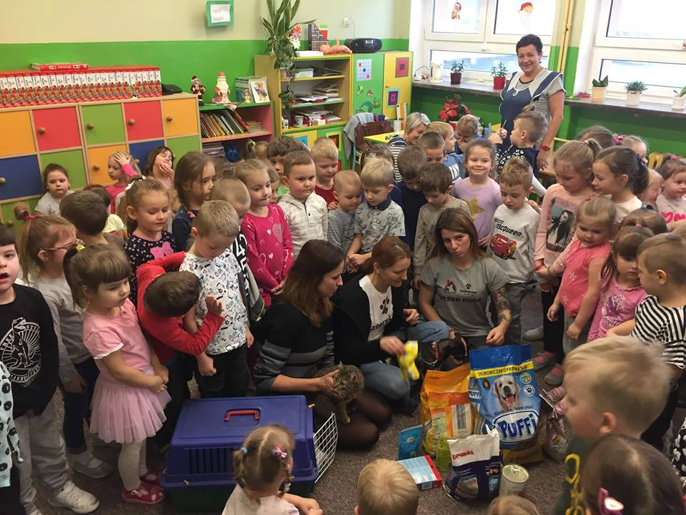

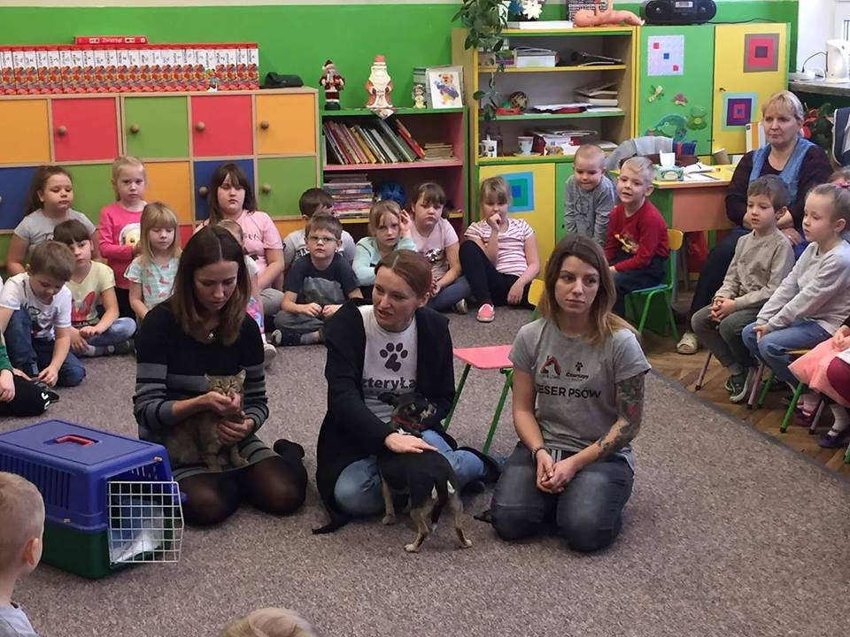
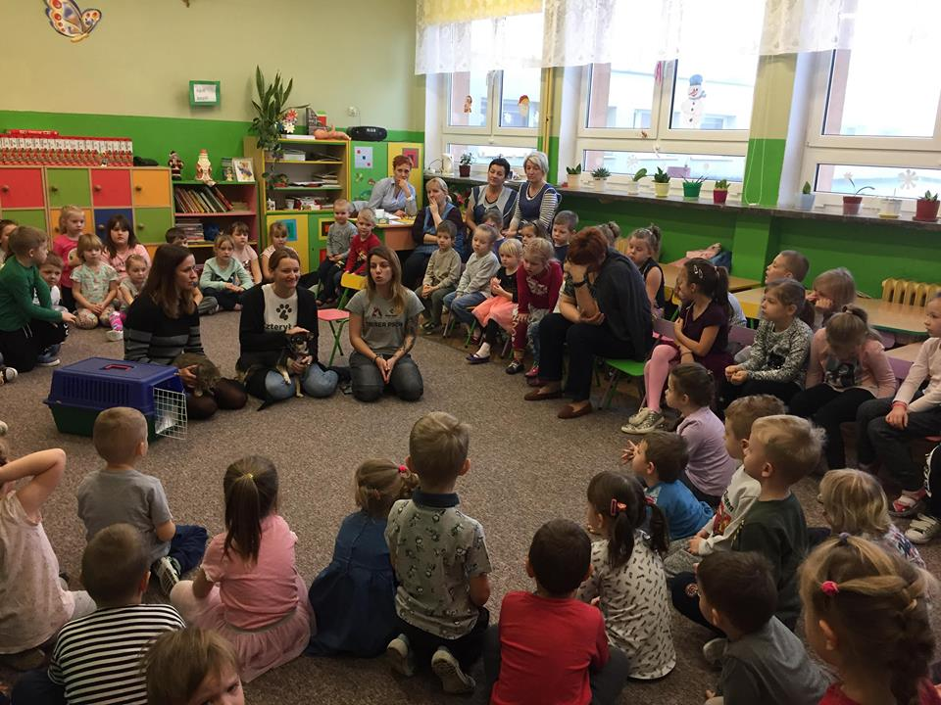
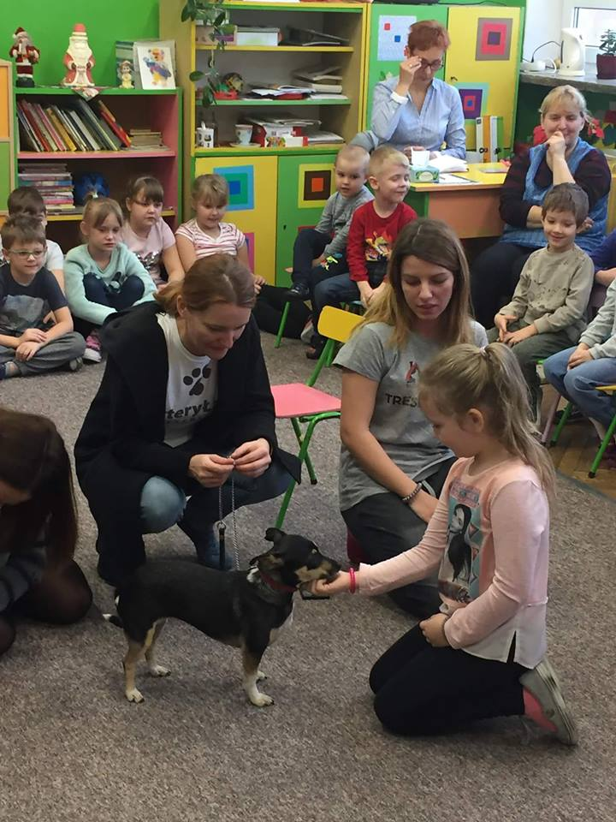

MIKOŁAJKI Z ŻYCHLIŃSKIM DOMEM KULTURY

6 grudnia 2017 roku o godzinie 9.00 dzieci z przedszkola odwiedziły Żychliński Dom Kultury. Ze względu na wyjątkowy charakter tego dnia Dom Kultury zaprosił dzieci z przedszkoli z terenu miasta i gminy do wspólnego świętowania Mikołajek. Przybyli także aktorzy z Teatru Lalki i Aktora PSIKUS z Łodzi, którzy zaprezentowali naszej młodej widowni przedstawienie zatytułowane „Zimowe Niespodzianki”.
Była to opowieść o perypetiach psotnego i niestety troszkę rozleniwionego rodzeństwa, które zapomniało o nadchodzących świętach, choince, prezentach, a przede wszystkim zaniedbało przedświąteczne porządki. Zapowiada się więc smutna wigilia… Przypadek sprawił, że w pobliskim lesie świętemu Mikołajowi przydarzyła się kraksa. To zdarzenie oraz inne niespodziewane, a przychylne zbiegi okoliczności pomagają dzieciom wyjść z opresji i w pełni rozkoszować się zimą, gwiazdką i Bożym Narodzeniem. Dzieci z uwagą obejrzały ilustrowane piosenkami przedstawienie, bawiąc się wraz z pojawiającymi się na scenie bohaterami – Mikołajem, Leśniczym, leśnymi zwierzątkami, a przede wszystkim niesfornym rodzeństwem – Agatką i Marcinem. W przedstawieniu nawet niepozorna choinka mówiła własnym głosem!

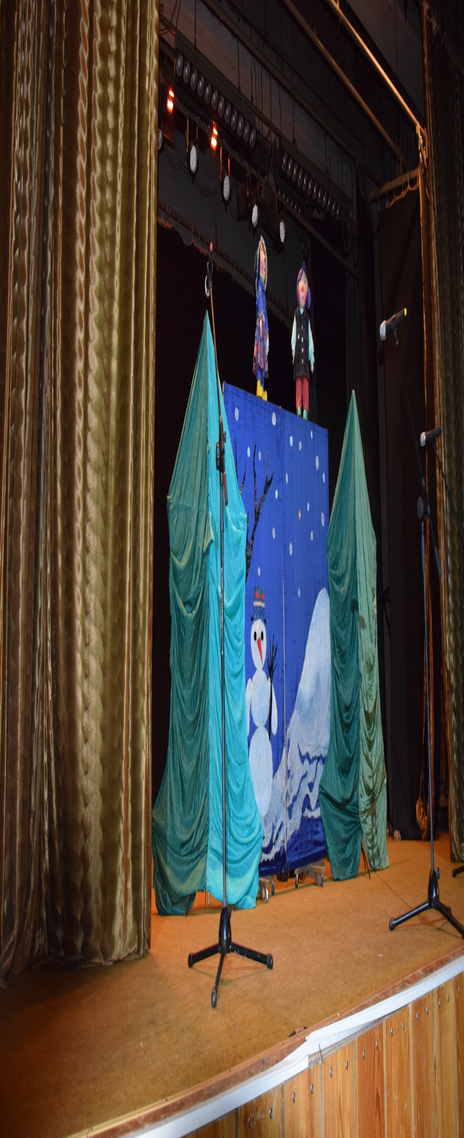
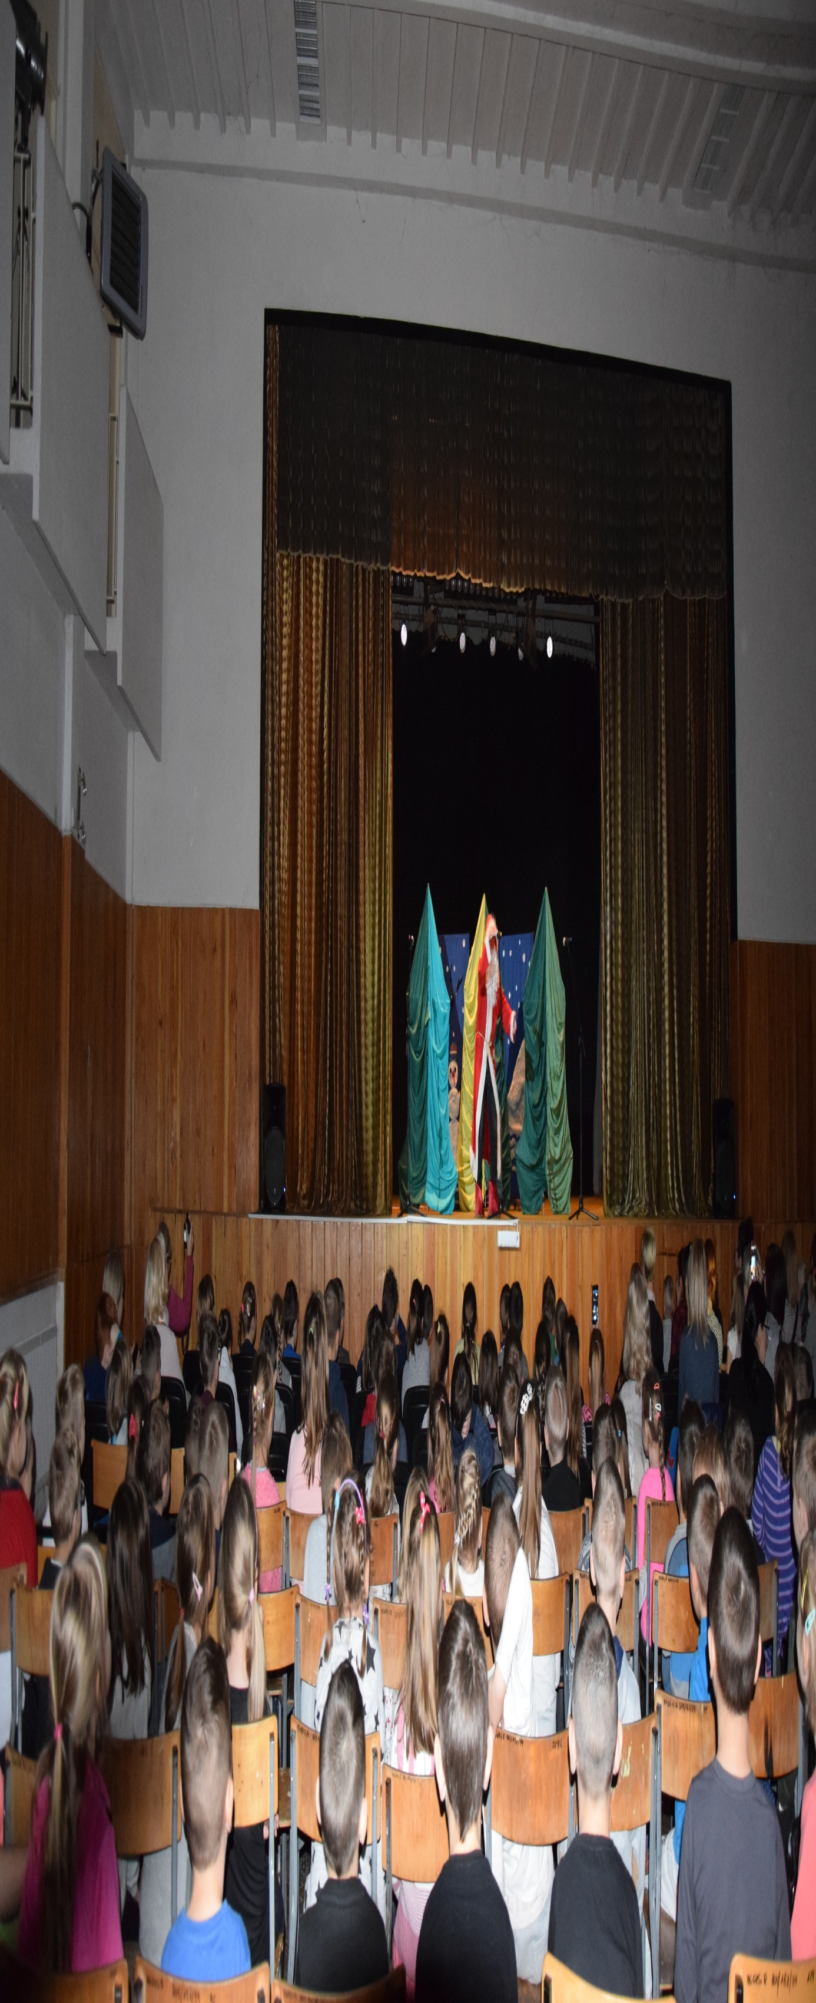

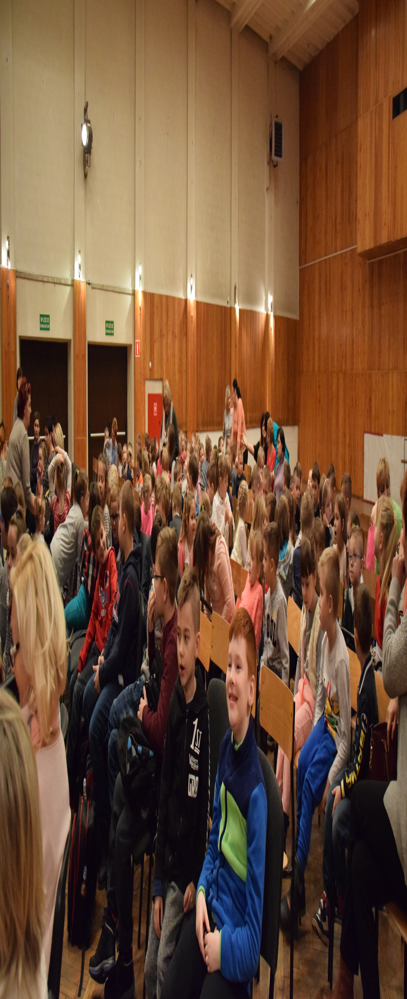

Mikołajki w naszych grupach

6 grudnia nasze przedszkole odwiedził szczególny gość – ŚWIĘTY MIKOŁAJ wraz ze swoimi pomocnikami Elfami.
Na tą wizytę wszystkie dzieci czekały z ogromną niecierpliwością.
Przedszkolaki z poszczególnych grup serdecznie powitały Mikołaja – śpiewając piosenki i recytując wiersze. Wszystkie dzieci otrzymały prezenty i pozowały do pamiątkowych zdjęć.

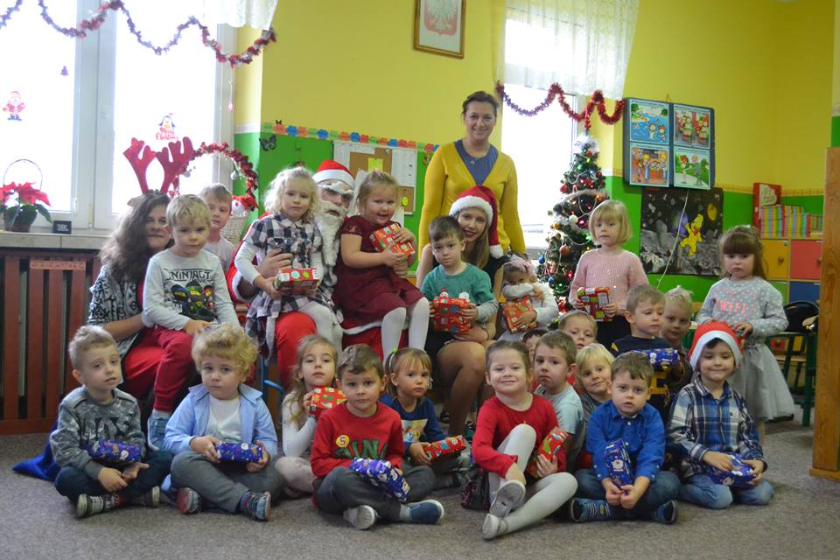

We czwartek 22 grudnia o godzinie 9.15 w naszym przedszkolu odbyły się Jasełka Bożonarodzeniowe przygotowane przez przedszkolaków. Przedstawienie było wyjątkowe. Dzieci z dużym zaangażowaniem odgrywały swoje role i przeżywały magię Świąt Bożego Narodzenia.
Dzieci z wielkim zaangażowaniem i zapałem przygotowywały jasełka. Przedszkolaki ku uciesze swoich rodziców i zaproszonych na tę uroczystość gości, w pięknych strojach przedstawiły historię narodzin Dzieciątka Jezus oprawioną kolędami i pastorałkami. Przepiękna scenografia nadała temu wyjątkowemu spotkaniu uroczysty i nastrojowy klimat.
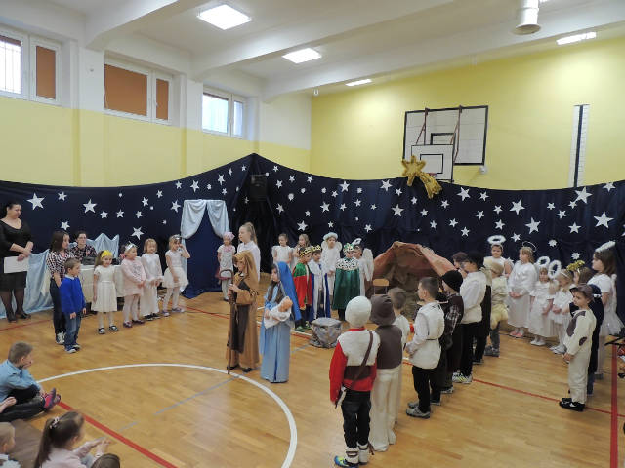
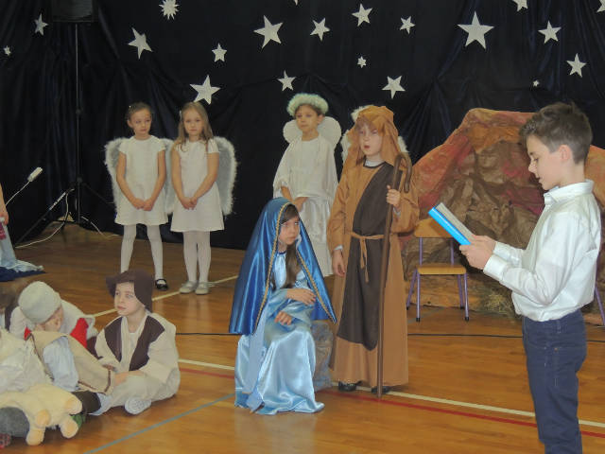
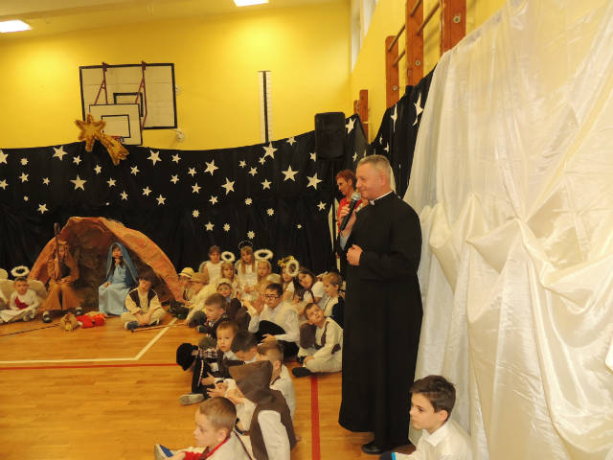

Jest cicho. Choinka płonie. Na szczycie cherubin fruwa. Na oknach pelargonie, blask świeczek złotem zasnuwa, a z kąta, z ust brata płynie kolęda na okarynie: Lulajże, Jezuniu...

W adwentowej refleksji, w skupieniu przy konfesjonale, w ciszy wyczekiwania na wigilijną gwiazdę, do gorącego i otwartego serca, niech przyjdzie Pan i umocni nas swoim pokojem, byśmy go mogli rozdawać wszędzie tam, gdzie niepokój. Błogosławionych świąt Bożego Narodzenia! Życzą: Dyrekcja, Nauczyciele i Pracownicy Przedszkola

Od wkładania bucików do …pisania.

Czy warto zawracać sobie głowę sznurówkami albo guzikami, skoro istnieją buty na rzepy i bluzy wkładane przez głowę ? Co ma mycie zębów do pisania ? Podpisując dokumenty czy zaplatając warkoczyki, nie zastanawiamy się, jak wielkiej precyzji wymagają te czynności. Aby się ich nauczyć, trzeba „nakłonić” do posłuszeństwa mięśnie palców i skoordynować ich działanie. Jak to osiągnąć ?Sposób jest jeden : trzeba ćwiczyć, ćwiczyć i jeszcze raz ćwiczyć. Do pisania, rysowania i innych precyzyjnych czynności przygotowują codzienne zajęcia : ubieranie skarpetek, mycie zębów, zapinanie guzików, zamków błyskawicznych, rysowanie, ciecie nożyczkami, krojenie kotleta itd.

Skoro umiejętności manualne są w życiu takie ważne, co zrobić, by maluch szybko je opanował ?

Nie wyręczaj. Dzięki temu przyzwyczai się, że nie jest obsługiwany. Im dziecko starsze więcej może zrobić samodzielnie.

Pokaż, jak to się robi. Słowa nie wystarczą, by nauczyć dziecko zapinania guzików czy wiązania sznurowadeł. Pokaż mu, jak wykonać każdą czynność. Najlepiej stań albo usiądź za nim, tak by zyskał dodatkową parę rąk. Weź jego rękę w swoją dłoń i ją poprowadź : pokaż, jak łapie się guzik, trzyma nożyczki itd.

Bądź cierpliwa i chwal za postępy. Nie popędzaj, nie krytykuj, nie wyśmiewaj ani nie porównuj. Często dziecko, które dobrze sobie radzi z ubieraniem, rysowaniem itd., jest chwalone, wiec robi to chętnie. Dzięki ćwiczeniom staje się coraz sprawniejsze. Natomiast dziecko, które ma trudności, jest poganiane, krytykowane…W efekcie przestaje wierzyć w swoje siły i unika czynności, z którymi sobie nie radzi.

Nie zapominaj o zabawie. Zanim zaczniesz dziecko uczyć sznurowania butów, pobaw się z nim w cumowanie łódki do kranu albo poproś, by pomógł ci zawiązać wstążkę. Budowanie z klocków, rzucanie kostką, oddzielanie zielonych koralików od czerwonych, ubieranie lalki to też ćwiczenia.

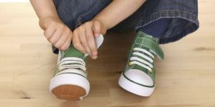

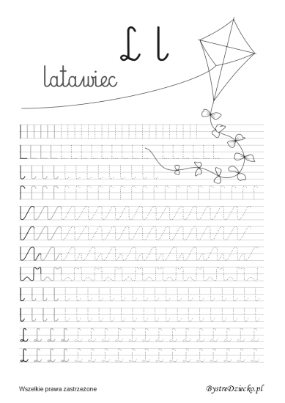

Jak rozbudzać uczucia patriotyczne i przywiązanie do rodzinnego kraju u dziecka w wieku przedszkolnym, dla którego pojęcie ojczyzna jest czymś obcym?

Patriotyzm
Często rodzicom słowo patriotyzm wydawać się może przestarzałe ale trzeba pamiętać, że w dobie powszechnej globalizacji, gdy następuje zanik hierarchii wartości wprowadzających harmonię wśród tego, co ważne, a co nieistotne, dziecko może mieć problem ze zrozumieniem słów i określeń: Polak i moja Ojczyzna - Polska.
Oczywiście dziecku i przybliżamy obraz kraju, rozbudzamy iskierkę patriotyzmu prostymi sposobami i metodami dostępnymi percepcji dziecka. Trzeba pamiętać, że od najmłodszych lat dzieci obserwują to, co dzieje się w ich najbliższym otoczeniu; zazwyczaj przez całe życie pamiętają zwyczaje, gwarę, obyczaje kultywowane w ich rodzinie i środowisku. Rodzic już najmłodsze dziecko możemy uczyć szacunku dla flagi i patriotyzmu. Mama i tata uczą przywiązania do swojego regionu, wspólnie ze swoją pociechą poznają rodzime tradycje, gwarę, tańce.

Język ojczysty
Pierwszą i istotną rzeczą jest poznawanie języka ojczystego, jego piękna. Wykorzystujmy żywe słowo i literaturę. Przecież każdy wie, że literatura dziecięca znakomicie utrwala i wzbogaca kulturę językową, a dodatkowo umacnia i rozwija przywiązanie do kraju rodzinnego. Dlatego jak najczęściej opowiadajmy malcom baśnie, legendy, czytajmy książki w połączeniu z oglądaniem ilustracji. Możemy też wspólnie zabawić się w domowy teatrzyk i inscenizować ulubione utwory literackie. Zadbajmy o obecność polskiej muzyki w domu i odpowiednie filmy.
Kluczem do rozbudzenia w dziecku fascynacji polską kulturą i historią mogą stać się rodzinne wycieczki. Chodzi tu głównie o kontakt z naturą w różnych porach roku. Dzięki temu uczymy szacunku dla przyrody, zapoznajemy z pięknem rodzimego krajobrazu. Zwiedzając miejsca związane z historią Polski, przybliżamy naszym pociechom dzieje ojczyzny, pokazujemy przywiązanie i dumę z faktu, że jesteśmy Polakami.
Zamiast spędzić weekend przed telewizorem bądź w centrum handlowym, wybierzmy się na zwiedzanie okolicznych zamków, muzeów, pokażmy dziecku ciekawą wystawę.

Rodzina
Bardzo ważne jest umacnianie więzi z najbliższą rodziną. Często dziadkowie, stryjowie zapoznają dziecko z pięknem polskich obyczajów, tradycji, historią rodziny, rodzinnego miasta, a potem całej Polski. W rodzinnym środowisku dziecko od urodzenia uczy się pełnienia określonych ról, obowiązków, życzliwości w stosunku do dorosłych, podporządkowywania się poleceniom starszych, a także samodzielności, niesienia pomocy rodzicom, kultywowania miłości, przyjaźni.
Pamiętajmy, że Święta Bożego Narodzenia, Wielkiej Nocy, Wszystkich Świętych, to bardzo ważne elementy kultury ojczystej.
Dziecko wspólnie z rodziną zasiada do wigilijnego stołu, poprzez przykład poznaje znaczenie i wartość symboliki: dzielenia się opłatkiem, sianka pod obrusem, żłóbka; przysłuchuje się śpiewanym kolędom, cieszy prezentami. Dziecko pomóc może przygotować tradycyjne potrawy, z rodzeństwem ozdabiać pierniczki, samodzielnie wykonać ozdoby na choinkę. Przed Wielkanocą maluje pisanki, a potem dumnie kroczy ze święconką i poznaje zwyczaj śmigusa - dyngusa. 1 listopada odwiedza groby bliskich, zapala znicze. Innym razem poznaje zwyczaje andrzejkowe itp.

Mapa Polski
Starszakowi poszerza się krąg jego zainteresowań, przy rozmaitych okazjach rodzice mogą pokazywać mu mapę Polski. Dzięki temu pozna położenie ważniejszych rzek, regionów, góry, morze. Warto zadbać o to, by dziecko nauczyło się znaczenia symboli narodowych, szacunku dla godła Polski, barw państwowych, hymnu narodowego.
Z biegiem czasu rozumiemy że zapoznajemy nasze dzieci z patriotyzmem poprzez własne zachowania oraz przykład.Taką miłość do Ojczyzny należy pielęgnować w każdym domu, by nasze pociechy mogły sercem poznawać swój ojczysty kraj i jego przeszłość.
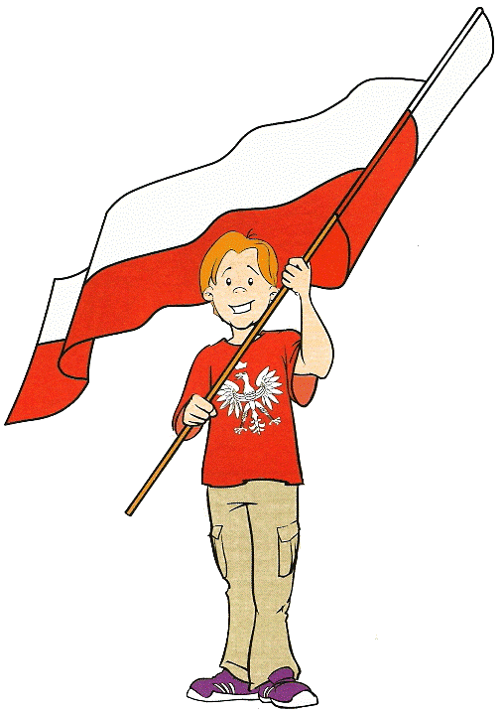
ZAGADKI ZIMOWE
Gdy spadnie po raz pierwszy,
świat robi się bielszy.
Wyciągamy narty,
sanki, dzieci lepić chcą bałwanki.
Śnieg
Jaka porę roku mamy,
gdy za morzem są bociany?
zima
Latem było tu boisko, a gdy zimą mróz ścisnął,
wylano wodę czystą, to już jest …
lodowisko
Ze śniegu zrobiony, kapelusz na głowie.
Zgadnij, kto to taki. Ja wiem, lecz nie powiem!
bałwan

Służą do tego, drogi kolego, by ze śnieżnej górki zjeżdżać na pazurki.
sanki

ŁAMIGŁÓWKI
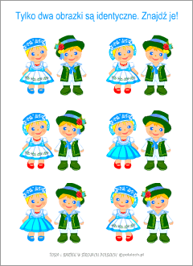
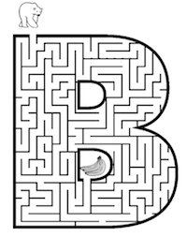

Przygotowały:
- Olga Stelmasiak
- Joanna Adamkiewicz-Pawlik

